Resource: Animals in the Bible
Animals in the Bible © United Bible Societies, 2025. Adapted from: All Creatures Great and Small: Living Things in the Bible, by Edward R. Hope © 2005 United Bible Societies. This work is licensed under Creative Commons Attribution-ShareAlike 4.0 International (https://creativecommons.org/licenses/by-sa/4.0/).

Animals in the Bible

标题：青蛙（frog）

5.2 标题：青蛙（frog）

经文出处Hebrew 来：צְפַרְדֵּעַ (音译：tsefarde‘a)EXO 7:27, EXO 7:28, EXO 7:29, EXO 8:1, EXO 8:2, EXO 8:3, EXO 8:4, EXO 8:5, EXO 8:7, EXO 8:8, EXO 8:9, PSA 78:45, PSA 105:30Greek 希：βάτραχος (音译：batrachos)REV 16:13, WIS 19:10

讨论
青蛙 (Pixabay)这两个希伯来文和希腊文词语的意思是"青蛙"，对此基本上没有学者提出质疑。《出埃及记》中提到的青蛙之灾发生在河水被污染（变成血）的灾害之后。可以推断，青蛙因此从水里上来，进入了各个村庄。由于青蛙捕食苍蝇，可以控制苍蝇数量，所以，青蛙的大量死亡很可能导致埃及遭受另外两个灾祸，即蚊灾和蝇灾。
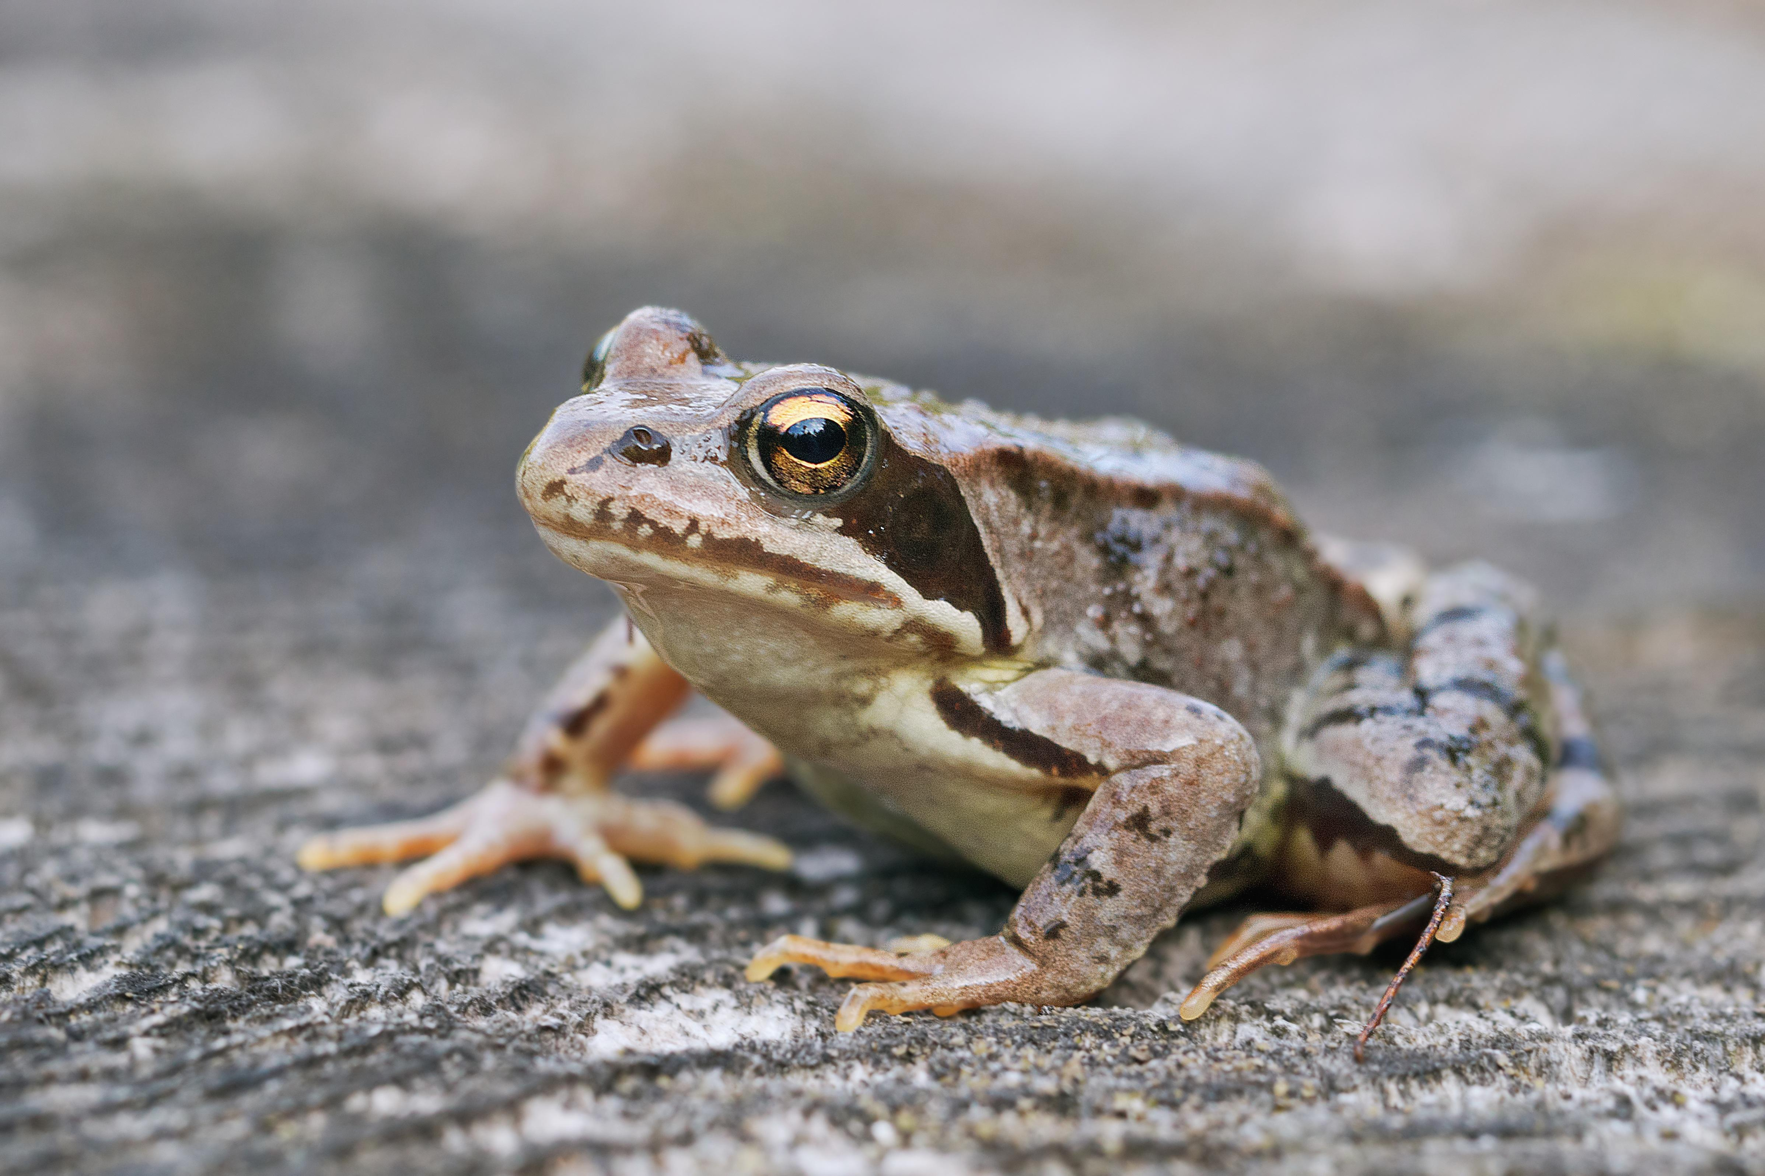

描述
青蛙 (Pixabay)在中东和埃及，最常见的两种青蛙是肉蛙（学名Rana esculenta ）和斑点蛙（学名Rana punctata ）。这两种青蛙的身长大约7厘米（3英寸），体色为棕色或橄榄绿色。青蛙几乎一直栖息在水中，以蚊蚋、苍蝇和其他水边的昆虫为食。青蛙为卵生，卵先孵化成蝌蚪，然后逐渐长出四条腿。后腿比前腿粗大得多，也有力得多，因为青蛙是用后腿跳跃的。
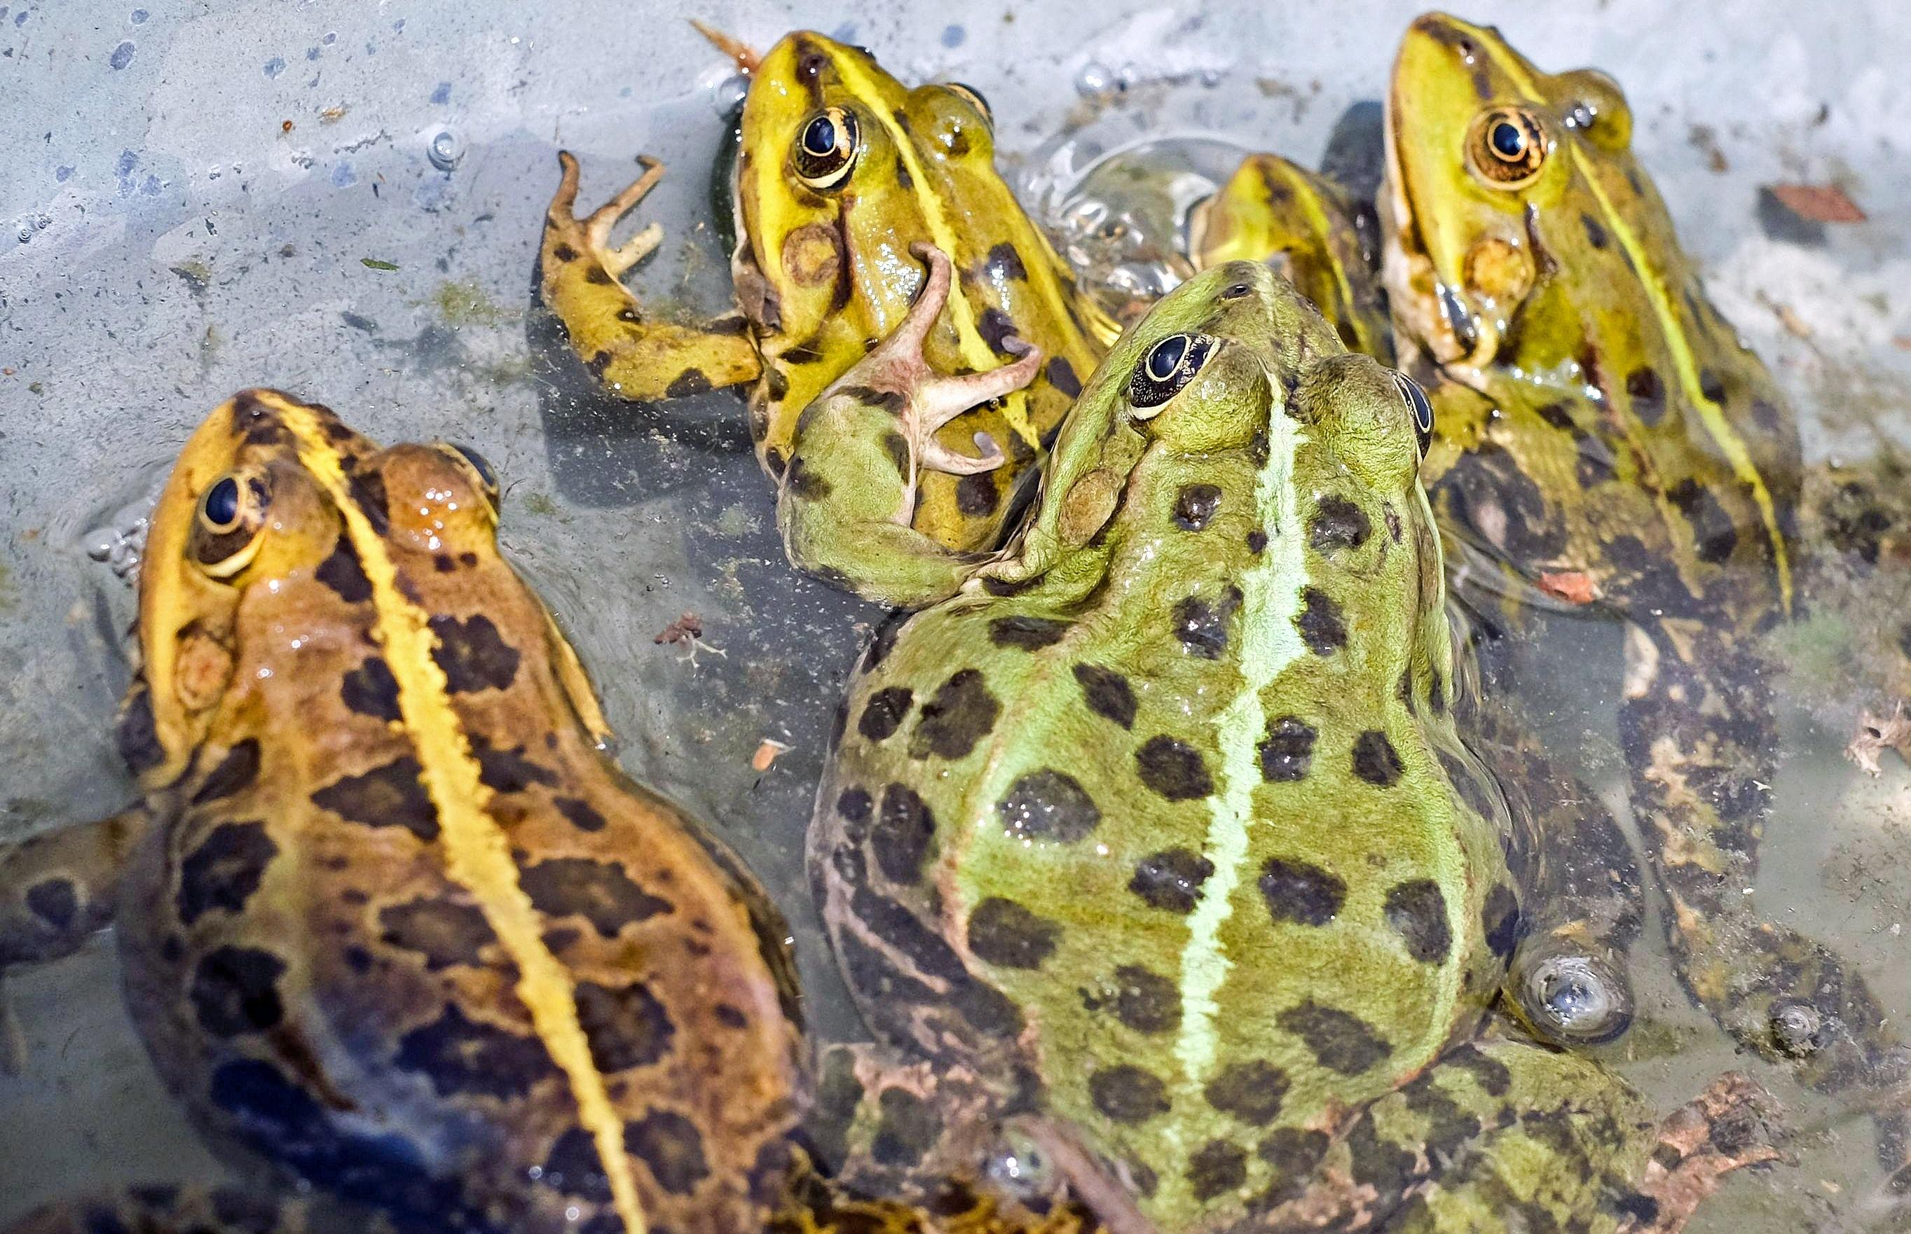

特殊意义或象征意义
犹太人认为青蛙在礼仪上不洁净。埃及人和波斯人也这样认为，因为他们将青蛙与鬼魔联系在一起。

翻译
世界各地都有青蛙，因此找到当地的对等词来翻译"青蛙"应该没有困难。

